Schulversuchspraktikum
Marc Ehlers
Sommersemester 2016
Klassenstufen 11 & 12

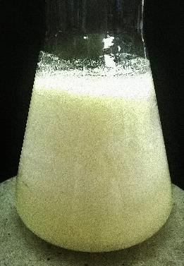
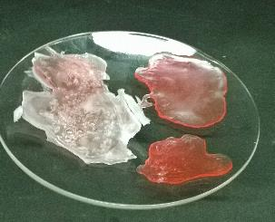

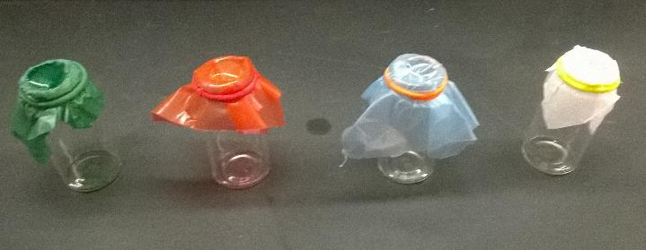

Kunststoffe

Auf einen Blick:
In diesem Protokoll werden Versuche zu Kunststoffen vorgestellt, bei denen zum Teil aus Alltagschemikalien hergestellt oder Kunststoffe in Alltagschemikalien untersucht werden. Im Sinne der Nachhaltigkeit kann der Begriff des Regeneratkunststoffes eingeführt und thematisiert werden, damit die SuS sich mit der Umweltproblematik der Kunststoffe auseinandersetzen.

Inhalt

1 Beschreibung des Themas und zugehörige Lernziele 2
2 Relevanz des Themas für SuS der Jahrgangsstufen 9 und 10 und didaktische Reduktion 3
3 Lehrerversuche 4
3.1 V1 Herstellung von Acrylglas 4
3.2 V2 Synthese von Galalith 6
4 Schülerversuche 8
4.1 V3 Herstellung von Knöpfen aus Milch 8
4.2 V4 Wasser- und Ölbeständigkeit von Kunststoffen 10
5 Didaktischer Kommentar zum Schülerarbeitsblatt 14
5.1 Erwartungshorizont (Kerncurriculum) 14
5.2 Erwartungshorizont (Inhaltlich) 14

Beschreibung des Themas und zugehörige Lernziele
Kunststoffe zählen in der heutigen Zeit zu den wichtigsten Werkstoffen und besitzen damit einen sehr großen Bezug zum Alltag der SuS her. Wird das Kerncurriculum mit einbezogen, so wird auch hier die Schulrelevanz deutlich. Ein Themenvorschlag des Kerncurriculums gibt das Thema Kunststoffe im Auto an, anhand dessen sich die Schüler Stoffeigenschaften und Synthesewege erarbeiten sollen. Neben der Verwendung von Kunststoffen als Flaschen oder Lebensmittelverpackungen, kann die Verwendung von Regeneratkunststoffen im Zuge der Diskussion um Nachhaltigkeit und Umweltverträglichkeit der Kunststoffindustrie in das Blickfeld der SuS gerückt werden. Neben der Untersuchung von verschiedenen Kunststoffen ist auch der Zusammenhang zwischen Eigenschaften der Produkte und Reaktionsmechanismen für die SuS relevant. Mit Einführung der Lewisschreibweise und dem Konzept der Elektronenpaarübertragung, wird den SuS das Verständnis der Bindungsbildung und -spaltung zugänglich gemacht, sodass sie im Rahmen des Kompetenzbereichs Fachwissen und Erkenntnisgewinnung ihr Wissen erweitern und anwenden können. Im Kerncurriculum steht dazu unter Fachwissen: „Die SuS begründen anhand funktioneller Gruppen die Reaktionsmöglichkeiten organischer Moleküle.“ oder „Die SuS unterscheiden zwischen homolytischer und heterolytischer Bindungsspaltung.“ Im Kompetenzbereich der Erkenntnisgewinnung können folgende Punkte aufgeführt werden: „Die SuS führen Experimente zur Polykondensation durch.“ Zudem können sie ihre Bewertungskompetenz im Hinblick auf die Nachhaltigkeit schulen und auch über Kunststoffe, deren Eigenschaften und Anwendungsgebiete kommunizieren oder recherchieren.
In den folgenden Versuchen wird ein Polymer synthetisiert, das in der Autoindustrie und Medizin eine große Anwendung findet (V1). Die SuS können anhand dieses Versuchs neben der Diskussion um Nachhaltigkeit oder wirtschaftlichem Nutzen, den Reaktionsmechanismus der radikalischen Polymerisation thematisieren oder die Lehrperson diesen einführen. Regeneratkunststoffe spielen in der Nachhaltigkeitsdebatte eine große Rolle, sodass in dem zweiten Lehrerversuch (V2) Galalith aus Milch hergestellt wird. Dies kann zu einer Diskussion hinleiten, ob Milch als Ausgangsstoff für chemische Synthesewege genutzt oder nur in der Lebensmittelindustrie verwendet werden sollte. Hier bietet sich auch eine historische Betrachtung der Galalithsynthese an. Im Schülerversuch (V3) stellen die SuS Galalith selbst her und können die oben genannten Aspekte selbst erarbeiten. Hierbei ist hervorzuheben, dass die einzelnen Arbeitsschritte auf der Teilchenebene betrachtet werden können und so das Verständnis um Polymere erweitert wird. Im letzten Versuch (V4) werden die Eigenschaften von Haushaltspapieren aus Cellulose mit einer rein synthetischen Form des Polyethylens verglichen.

Relevanz des Themas für SuS der Jahrgangsstufen 9 und 10 und didaktische Reduktion
Das Thema ist für SuS durch die Alltagsnähe sehr wichtig und kann die Bewertungskompetenz hinsichtlich ihres alltäglichen Kunststoffverbrauchs schulen. Die Bandbreite an Anwendungsmöglichkeiten von Kunststoffen stellt zudem eine Motivation zur Betrachtung der Teilchenebene und damit dem Verständnis chemischer Bildungsverhältnisse dar. Neben vielen weiteren Themen können Regeneratkunststoffe näher betrachtet werden um das Umweltbewusstsein der SuS zu festigen.
Da dieses Thema in der Oberstufe behandelt wird, sollte eine didaktische Reduktion nur im Sinne einer engeren Themenauswahl stattfinden, da es eine Vielzahl an Polymeren, Herstellungsverfahren und Anwendungsgebieten gibt.

Lehrerversuche

V1 Herstellung von Acrylglas
In diesem Versuch wird Acrylglas durch eine radikalische Polymerisation aus Methacrylsäuremethylester synthetisiert. Acrylglas stellt einen wichtigen industriellen Werkstoff dar, der in der Automobilindustrie oder dem Bauwesen verwendet wird. Außerdem wird er in der Zahnmedizin oder Chirurgie eingesetzt.
Die SuS sollten bereits Kunststoffe thematisiert haben, die Eigenschaften der Kunststoffklassen (Duroplasten, Thermoplasten und Elastomere), sowie den Begriff der homolytischen Bindungsspaltung kennen.

Gefahrenstoffe
Härtepaste (mit Dibenzoylperoxid) |  |  | H:241-319-317 |  |  | P:220- 280- 305+351+338- 412- 420
Methacrylsäuremethylester |  |  | H:225- 315- 317- 335 |  |  | P: 210-​233- 280- 302+352- 304+340- 403+235
Polymethylmethacrylat |  |  | H: - |  |  | P: -
Aceton |  |  | H:225- 319- 336 |  |  | P: 210-​233- 305+351+338

Materialien: Reagenzglas mit Adsorptionsstopfen, Stativmaterial, Heizplatte, Wasserbad, Spatel, Uhrglas, Alufolie, Waage, Messzylinder, Thermometer
Chemikalien: Härtepaste, Methacrylsäuremethylester (MMA), Aceton
Durchführung: Während des gesamten Versuchs muss unter dem Abzug gearbeitet werden. Etwa 1g der Härtepaste wird zusammen mit 10 mL Methacrylsäuremethylester in ein Reagenzglas gegeben und mit einem Adsorptionsstopfen verschlossen. Ein Wasserbad wird auf 80-90°C erhitzt, bis das Reagenzglas hinzugegeben wird. Nach 20 Minuten wird das Produkt auf ein Uhrglas gegeben, das mit Alufolie umwickelt ist. Sollte die Substanz bereits im Reagenzglas aushärten, so kann die feste Substanz in Aceton gelöst werden. Das Uhrglas wird auf dem Becherglas des Wasserbades platziert.
Nach 10 Minuten wird das entstandene Produkt von der Heizquelle entfernt und bis zum nächsten Tag zum vollständigen Aushärten an der Luft stehengelassen. Die Substanz kann nach dem Aushärten auf ihre Brennbarkeit untersucht werden.
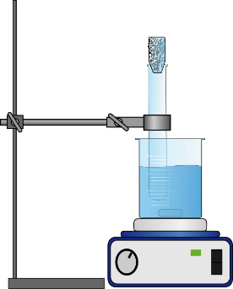
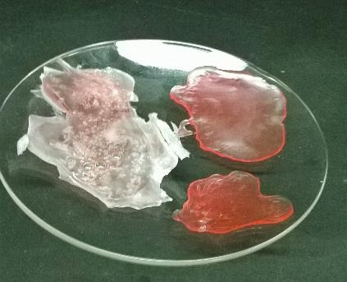
Beobachtung: Es entsteht eine viskose Substanz im Reagenzglas. Die Substanz erstarrt, sobald sie auf die Alufolie gegeben wird.
Abb. 1 –links: Versuchsaufbau für die Synthese von PMMA. rechts Reaktionsprodukte
nach Aushärtung.
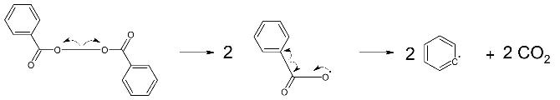
Deutung: Bei der Reaktion handelt es sich um eine radikalische Polymerisation. Durch die zugeführte Wärmeenergie findet eine thermische homolytische Spaltung des Dibenzoylperoxids statt, sie dient als Initiator:
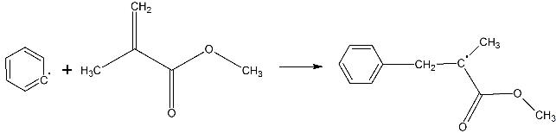
Die entstehenden Phenylradikale werden in der Reaktion mit MMA zum Kettenstart umgesetzt:
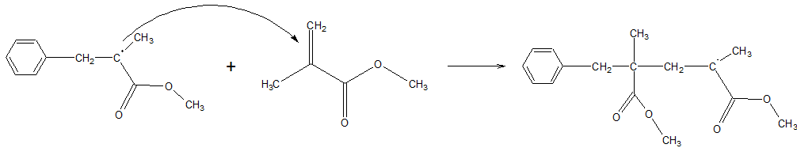
Bei der Reaktion zwischen einem Radikal und einem Molekül bleibt der radikalische Charakter erhalten. Dadurch kommt es zum Kettenwachstum:
Die Reaktion wird durch einen Kettenabbruch beendet. Dazu müssen zwei Radikale aufeinander treffen:
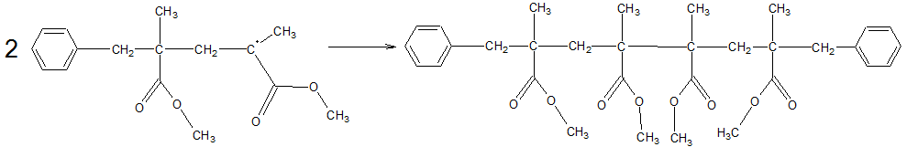
Entsorgung: Der hergestellte Kunststoff kann über den Feststoffabfall entsorgt werden.
Literatur: [1] M. Müller, Kunststoffe, 2005, S.33, www.chempage.de/unterricht/12/Kunststoffe.pdf (zuletzt abgerufen: 03.08.2016)
Unterrichtsanschlüsse: Dieser Versuch kann als Übungs- oder Bestätigungsexperiment eingesetzt werden. Das Bestätigungsexperiment kann eingesetzt werden um den Mechanismus der radikalischen Polymerisation erneut zu untersuchen. Als Übungsexperiment wird vor allem die Auswertung in den Fokus der SuS gerückt.

V2 Synthese von Galalith
Die SuS erkennen anhand dieses Versuchs die Bedeutung von Kunststoffen in der Industrie, indem Galalith aus Casein durch Zugabe von Acetaldehyd hergestellt wird.
Die SuS sollten für diesen Versuch bereits Kunststoffe als Polymere, sowie den Mechanismus der Polykondensation kennen.

Gefahrenstoffe
Acetaldehyd |  |  | H: 332-302-314 |  |  | P: 280-​301+330+331
Casein |  |  | H: - |  |  | P: -
Galalith |  |  | H: 331- 314 |  |  | P: 260- 280- 304+340- 303+361+353- 305+351+338- 315- 405- 403
konz. Schwefelsäure |  |  | H:314-290 |  |  | P: 280-301+330+331-305+351+338-309+310
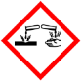

Materialien: Becherglas, Glasstab, Heizplatte, Uhrglas
Chemikalien: Casein (gepulvert, alkalilöslich), Acetaldehyd, 10 %ige Natronlauge, Alufolie
Durchführung: Der Versuch muss unter einem Abzug durchgeführt werden. In einem Reagenzglas werden zu 3 g Casein 3 mL einer 10 %igen Natronlauge gegeben und gut durchmischt. Das Gemisch wird im Wasserbad so lange erhitzt, bis sich das Casein gelöst hat. Anschließend werden 5 mL Acetaldehyd hinzugegeben und nochmals gerührt. Anschließend kann die entstandene Suspension auf Alufolie gegeben werden, die über ein Uhrglas gespannt ist. Über 1-2 Tage sollte der entstandene Kunststoff ausgehärtet werden.
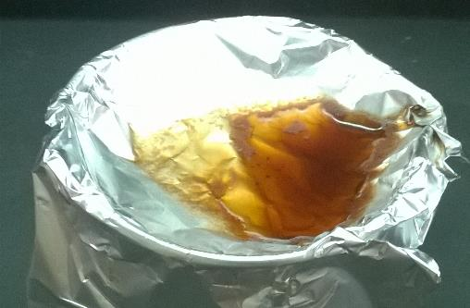
Beobachtung: Beim Erwärmen der Suspension entsteht ein Gemisch, das weißlich gefärbt ist. Nach Zugabe des Acetaldehyds entsteht eine braune Färbung.
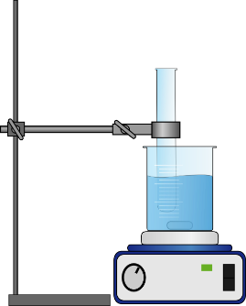
Abb. 2 – Versuchsaufbau zur Synthese von Galalith (links). Entstandenes Galalith nach aushärten (rechts).
Deutung: Das Casein muss zur erneuten Lösung in Wasser aufgeschlossen werden, dazu wird die Natronlauge hinzugegeben. Die ursprüngliche mizellare Struktur geht jedoch verloren und kann nicht zurückgewonnen werden. Ist das Casein gelöst findet eine Polykondensation an den Amingruppen der Proteine unter Abspaltung von Wasser statt:
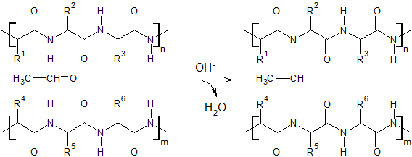
Ursprünglich wurde dieses Verfahren mit Formaldehyd durchgeführt, es entstand eine weiße feste Masse. Die auftretende braune Färbung in diesem Versuch kann daher wahrscheinlich durch den verwendeten Acetaldehyd erklärt werden.
Entsorgung: Der entstandene Feststoff kann nach vollständigem Aushärten über den Feststoffabfall entsorgt werden.
Literatur: [1] G. Schwedt, Experimente rund um die Kunststoffe des Alltags, 2013, S.38f.
Unterrichtsanschlüsse: Dieser Versuch kann durchgeführt werden, um die Polykondensation einzuführen oder zu wiederholen. Dabei kann auf die Regeneratkunststoffe eingegangen und Vor- und Nachteile dieser aufgezeigt werden.

Schülerversuche

V3 Herstellung von Knöpfen aus Milch
In diesem Versuch isolieren SuS zunächst Casein aus Frischmilch und verarbeiten diese weiter zu Galalith, aus dem früher Knöpfe gefertigt wurden.
Die SuS sollten bereits Kunststoffe als Polymere kennen, außerdem sollten sie den Begriff der Polykondensation schon behandelt haben. Anhand dieses Versuches kann die tertiär-Struktur von Proteinen wiederholt oder thematisiert werden, sowie deren Denaturierung. Außerdem kann der isoelektrische Punkt bestätigt werden.

Gefahrenstoffe
NaOH-Plätzchen |  |  | H: 314- 290 |  |  | P: 280-​301+330+331- 305+351+338- 308+310
konz. Schwefelsäure |  |  | H: 314- 290 |  |  | P: 280-​301+330+331- 305+351+338- 309+310
Natriumsulfat (wasserfrei) |  |  | H: - |  |  | P: -
Milch |  |  | H: - |  |  | P: -
Essig |  |  | H: - |  |  | P: -
NaCl |  |  | H: - |  |  | P: -
Eisessig |  |  | H: 226- 314 |  |  | P: 280- 301+330+331- 305+351+338- 308- 310
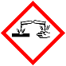

Materialien: 3 Bechergläser (400 mL), Magnetrührer mit Heizplatte, Uhrglas, Becherglas (50 mL), Petrischalen
Chemikalien: Natriumsulfat (wasserfrei), konz. Schwefelsäure, frische Milch, Essig, Agar
Durchführung: a) Formen für Knöpfe können mit Hilfe von Agar am Vortag hergestellt werden. Dazu werden Knöpfe in eine Petrischale gegeben und mit einer Agar-Lösung übergossen. Sobald die Masse erstarrt ist werden die Agar-Platten gestürzt und die Knöpfe entfernt.
b) 250 mL frische Milch werden in einem 400 mL Becherglas unter Rühren erwärmt. Nachdem die Lösung auf 40°C erhitzt wurde werden 2 EL Essig hinzugegeben. Nach kurzer Zeit entsteht eine Suspension, die über eine Nutsche filtriert wird. Der Rückstand wird auf das Uhrglas gegeben und im Trockenofen für einen Tag bei nicht mehr als 80°C getrocknet.
b) Das getrocknete Casein wird in einem 50 mL Becherglas mit 5 mL Wasser verrührt. Dazu werden 10 Tropfen einer 18%igen Natronlauge gegeben.
Es werden zwei Bäder vorbereitet; das Fällbad und das Härtungsbad. Für das Fällbad werden 30 g Natriumsulfat in 60 mL Wasser gelöst und anschließend mit 20 mL konz. Schwefelsäure versetzt. Das Härtungsbad wird aus 60 mL Wasser, 6 mL 30 %igem Eisessig und ca. 30 g Natriumchlorid hergestellt.
Das gelöste Casein wird in die Form gegossen und anschließend für zehn Minuten in das Fällbad gegeben. Anschließend wird der entstandene Knopf aus dem Fällbad in das Härtungsbad gegeben.
Beobachtung: a) Nach kurzer Zeit flockt die Milch aus. Es ist ein weißer Feststoff zu sehen.
b) Die geformten Stücke werden weiß, hart und behalten ihre Form.
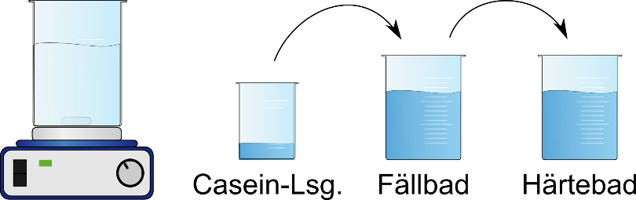
Abb. 3 – Versuchsaufbau zur Herstellung von Knöpfen aus Casein.
Deutung: a) Durch die Zugabe von Essig werden die Carboxylat-, Phosphat- und Imidazolgruppen des Histidins der Proteine protoniert. Die bestehende Ionenbindung zwischen Carboxylat- und Aminogruppen wird aufgehoben, wodurch die tertiäre Struktur des Proteins aufgelöst wird. Das Calcium, das über die Phosphatbrücken gebunden wurde geht in Lösung und verbleibt in der Molke. Dieser Vorgang wird auch als Denaturierung bezeichnet. Mit dem Ausfall des Caseins steht der Ausgangsstoff zur Synthese von Galalith zur Verfügung.
b) Bei der Zugabe von Natronlauge reagieren die Hydroxid-Ionen mit den Wasserstoffatomen des Polypeptids Casein. In dem zweiten Schritt, im Fällbad, wird die Form entquollen, ihm werden weitere Protonen durch das gelöste Natriumsulfat entzogen. Dadurch fällt das Eiweiß erneut aus.
Bei der anschließenden Härtung des Caseins werden die einzelnen Caseinmoleküle über Acetgruppen vernetzt, wodurch ein harter Feststoff, das Galalith entsteht.
Entsorgung: Die Lösungen werden zusammengegeben und neutralisiert. Anschließend können sie über den Abfluss entsorgt werden. Feststoffe können über den Feststoffabfall entsorgt werden.
Literatur: [1] A. Hirth, D. Wöhrle, Schülerlabor Chemie – Kunststoffe, ttps://www.yumpu.com/de/document/view/22008859/kunststoffe-chemie-und-ihre-didaktik-universitat-wuppertal/3, (zuletzt abgerufen: 04.08.2016)
Unterrichtsanschlüsse: Dieser Versuch kann eingesetzt werden um die Nachhaltigkeit von Kunststoffen zu diskutieren und die Relevanz des Themas im Alltag der SuS zu beurteilen.
Diese Methode der Synthese funktioniert noch besser, wenn industriell hergestelltes Casein verwendet wird.

V4 Wasser- und Ölbeständigkeit von Kunststoffen
Dieses Experiment dient zur Untersuchung von Kunststoffen aus Cellulosefasern am Beispiel von Cellophan. Dabei werden die Verarbeitungsart und die dadurch entstehende Oberfläche thematisiert. Außerdem können die intermolekularen Wechselwirkungen thematisiert werden.
Soll mit Hilfe dieses Versuchs auf die Zusammensetzung von Kunststoffen hingeleitet werden, so ist es sinnvoll, wenn die SuS bereits die Begriffe hydrophob/-phil bzw. lipophob/-phil behandelt haben.

Gefahrenstoffe
Cellophan |  |  | H: - |  |  | P: -
Butterbrotpapier |  |  | H: - |  |  | P: -
Frühstücksbeutel |  |  | H: - |  |  | P: -
Pergamentpapier |  |  | H: - |  |  | P: -
Sonnenblumenöl |  |  | H: - |  |  | P: -

Materialien: 4 Schnappdeckelgläser, Gummiringe, Pasteurpipette, Spritzflasche, Pipettenhütchen
Chemikalien: Cellophan, Butterbrotpapier, Frühstücksbeutel (Polyethylen), Pergamentpapier, Sonnenblumenöl, Wasser, Papier
Durchführung: a) Cellophanpapier, Butterbrotpapier, Frühstücksbeutel und Pergamentpapier werden passend ausgeschnitten und so über die Öffnung gespannt, dass eine kleine Vertiefung entsteht. Dabei werden sie mit den Gummiringen gesichert. Die Vertiefungen werden mit Wasser gefüllt und für 10-20 Minuten stehen gelassen. Danach wird überprüft, ob sich Wasser in dem Schnappdeckelglas gesammelt hat. Außerdem werden die Kunststoffe auf ihre Reisfestigkeit getestet.
b) Je ein kleines Stück Cellophanpapier, Butterbrotpapier, Frühstücksbeutel und Pergamentpapier wird auf ein Blatt Papier gelegt. Mit einer Pasteurpipette werden jeweils drei Tropfen Öl auf die Oberflächen gegeben.
Beobachtung: a) Alle vier Materialien sind wasserundurchlässig. Das Butterbrotpapier ist nicht mehr reißfest. Das Cellophan ist leicht gekräuselt und ist vor dem reißen leicht dehnbar. Das Polyethylen zeigt keine Veränderung.
b) Auf dem Butterbrotpapier sind drei kleine Tropfen zu sehen. Auf dem Transparentpapier wird der Tropfen etwas größer. Die Tropfen auf dem Cellophan und dem Polyethylen breiten sich zu einer Fläche aus. Auf dem Papier sind keine Veränderungen zu beobachten.
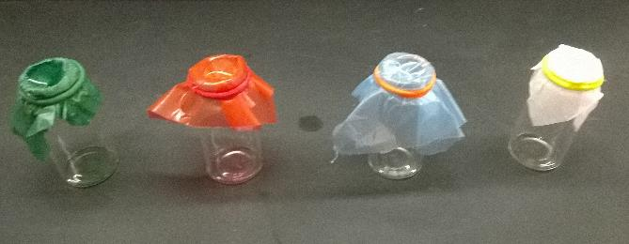
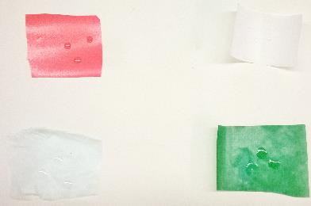
.
Abb. 4 - Versuchsapparatur zur Erzeugung von Chlorwasserstoffgas.
Deutung: a) Das Butterbrotpapier wird nur mechanisch behandelt. Die äußeren Enden der Cellulosefasern wurden bei dem Prozess der schmierigen Mahlung fibrilliert und konnten sich so bei der Blattpressung verbinden. Diese mechanische Verzweigung wird bei Wasserkontakt angelöst. Daher ist die Reisfestigkeit beeinträchtigt. Sowohl das Cellophan, als auch Pergamentpapier werden bei der Herstellung chemisch behandelt, sodass sich verzweigte Cellulosestrukturen bilden. Im Gegensatz zu dem Pergamentpapier wird das Cellophan im angefeuchteten Zustand leicht dehnbar. Das Polyethylen ist gänzlich hydrophob und zeigt daher keine Veränderung durch den Kontakt mit Wasser.
b) Alle vier Stoffe sind fettundurchlässig. Die Oberfläche des Cellophan und des Polyethylens sind jedoch unpolarer als die des Butterbrot- oder Transparentpapiers wodurch sich das Öl ausbreiten kann. Das Butterbrotpapier hingegen ist hydrophil, wodurch das unpolare Fett abgestoßen wird.
Entsorgung: Alle Flüssigkeiten können über den Abfluss entsorgt werden. Die Papiere werden über den Hausmüll entsorgt.
Literatur: [1] G. Schwedt, Experimente rund um die Kunststoffe des Alltags, 2013, S.29f.
Unterrichtsanschlüsse: Dieses Experiment kann als Bestätigungsexperiment nach der Einführung der intermolekularen Wechselwirkungen eingesetzt werden. Zudem kann es auch als Problemexperiment eingesetzt werden um aufzuzeigen, dass ähnlichscheinende Kunststoffe aufgrund ihrer Zusammensetzung unterschiedliche Eigenschaften besitzen.
Arbeitsblatt – Acrylglas herstellen
- Nenne die drei Stoffklassen, in die Kunststoffe unterteilt werden. Benenne dabei typische Eigenschaften der einzelnen Stoffklassen.
________________________________________________________________________________________________________________________________________________________________________________________________________________________________________________________________________________________________________________
- Erläutere den Unterschied zwischen homolytischen und heterolytischen Spaltungen und erkläre anhand von Reaktionsgleichungen welche Funktion die Spaltung bei einer radikalen Polymerisation einnimmt.
____________________________________________________________________________________________________________________________________________________________________________________________________________________________________________________________________________________________________________________________________________________________________________________________________________________________________________________________________________________________________________________________________________________________________________________________________________________________________________________________________________________________________________
- Beurteile, ob eine thermische homolytische Spaltung bei der Durchführung dieses Versuchs im Labor geeignet erscheint. Beachte dabei das Gefahrenpotential der Edukte.
________________________________________________________________________________________________________________________________________________________________________________________________________________________________________________________________________________________________________________

Didaktischer Kommentar zum Schülerarbeitsblatt
Das Arbeitsblatt kann bei dem ersten Lehrerversuch (V1) eingesetzt werden, um diesen auszuwerten. Dabei werden die Stoffklassen von Kunststoffen, und der Reaktionsmechanismus der radikalischen Polymerisation behandelt.

Erwartungshorizont (Kerncurriculum)
In der ersten Aufgabe wird das Vorwissen der SuS aktiviert. Sie formulieren, in welche Stoffklassen Kunststoffe eingeteilt werden und geben deren jeweiligen Eigenschaften an. Das Produkt der radikalischen Polymerisation kann nach der Synthese von den SuS analysiert und einer Stoffklasse zugeordnet werden. Da bereits Bekanntes reproduziert werden soll, handelt es sich um den Anforderungsbereich I.
In der zweiten Aufgabe sollen die SuS anhand ihres Vorwissens den Unterschied zwischen einer hetero- und einer homolytischen Spaltung einer Bindung auf Teilchenebene unter Verwendung der Lewisschreibweise erklären. Außerdem wird eine Einordnung dieser Spaltung innerhalb des gesamten Mechanismus vorgenommen, um zu verdeutlichen, dass viele Reaktionsmechanismen mit einer Radikalbildung beginnen. Dabei werden die Kompetenzbereiche Erkenntnisgewinnung und Fachwissen im Basiskonzept Struktur-Eigenschaft gefördert. Es handelt sich um den Anforderungsbereich II, da sie ihr Verständnis der Säure-Base-Konzepte einbringen und erweitern.
In der dritten Aufgabe handelt es sich um den Anforderungsbereich III, da die SuS mit einem möglichen alltagsrelevanten Problem konfrontiert werden. In dieser Aufgabe wird der Kompetenzbereich des Bewertens im Basiskonzept Chemische Reaktion angesprochen.

Erwartungshorizont (Inhaltlich)
- Nenne die drei Stoffklassen, in die Kunststoffe unterteilt werden. Benenne dabei typische Eigenschaften der einzelnen Stoffklassen
Es existieren Duroplasten, Thermoplasten und Elastomere. Duroplasten lassen sich nach der Synthese nicht mehr formen und zersetzen sich bei Hitze. Thermoplasten sind in einem stoffspezifischen Temperaturbereich formbar und zersetzen sich erst bei zu hoher Zufuhr an Wärmeenergie. Elastomere sind durch ihre Vernetzung beweglich, zersetzen sich jedoch schon bei vergleichsweise wenig Wärmezufuhr.
- Erläutere den Unterschied zwischen homolytischen und heterolytischen Spaltungen und erkläre anhand von Reaktionsgleichungen welche Funktion die Spaltung in einer radikalen Polymerisation einnimmt.
Bei der homolytischen Spaltung entstehen zwei exakt gleiche Radikale, da aus der gespaltenen Bindung je ein Elektron an das Hauptatom hervorgeht. Bei einer heterolytischen Bindungsspaltung geht die Bindung zu einem Bindungspartner über, während der andere ohne ein Elektron der Bindung verbleibt.
Da bei einer homolytischen Bindungsspaltung zwei Radikale entstehen dient diese als Initiation einer radikalischen Polymerisation:

- Beurteile, ob eine thermische homolytische Spaltung bei der Durchführung dieses Versuchs im Labor geeignet erscheint. Beachte dabei das Gefahrenpotential der Edukte.
Beide Stoffe sind entzündbar, bzw explosiv. Deshalb muss die Reaktion durchgehend temperiert werden um ein Überschreiten der Flamm- oder Zündtemperatur zu vermeiden. Da MMA einen relativ niedrigen Siedepunkt besitzt, besteht beim Arbeiten ohne Adsorptionsstopfen außerdem die Gefahr, dass sich das Gas an einer offenen Flamme entzündet. Um dies zu vermeiden, muss unter einem Abzug ohne Brennerflamme gearbeitet werden und die Reaktion in einem temperierten Wasserbad stattfinden.

